**附件2**

**线上考试操作手册**

### 进入考试

1. **考试入口**

**入口1：**登陆四川水利人才信息平台后，点击顶部导航栏中的【考试中心】如图5-1;在我的考试中单击考试进入考试，如图5-2：

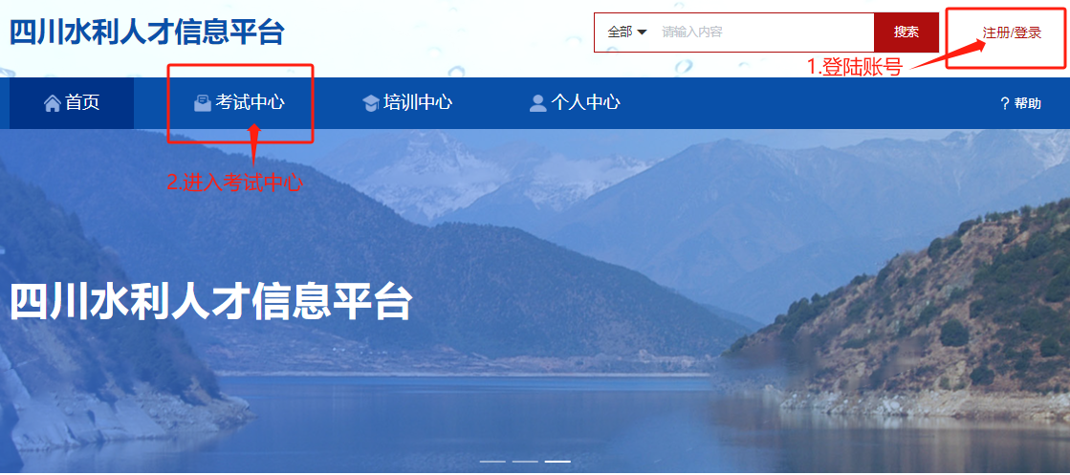

图5-1

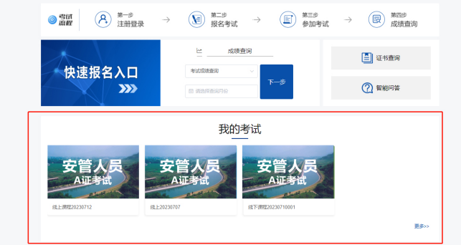

图5-2

**入口2：**登陆四川水利人才信息平台后，点击顶部导航栏中的【个人中心】，在左侧子菜单中点击【我的考试】，选择一个考试进入考试，如图5-3；

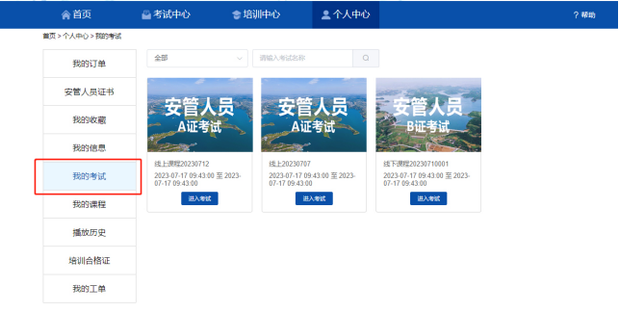

图5-3

选择一个即将开始的考试，单击进入考试，如图5-4。

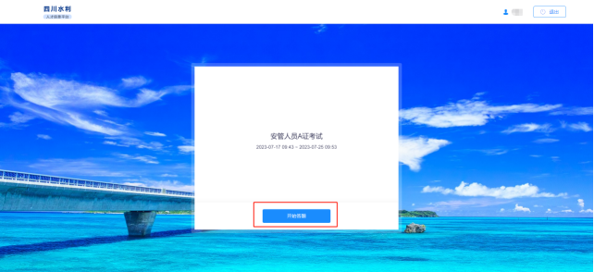

图5-4

1. **浏览器的使用**

* 最新版谷歌浏览器。不要使用系统自带浏览器，例如：IE浏览器、safari浏览器等；
* 请勿在电脑登录的微信里直接打开链接，需要复制到浏览器里打开登录；
* 请一定要使用适配的浏览器，不适配的浏览器可能会导致部分功能不可使用；

1. 考中常见问题

* **首次登录**：首次登录请务必提前提前进入系统，确保登录链接、网络及配置都是正常情况，避免出问题调试耽误正常考试。
* **网络问题**：建议考前检查网络，若网络不好,答题时答案同步不上去，答题卡中每道题都是带有红色感叹号的，需要再有网的情况下重新同步答案后再提交试卷。

**交卷卡顿**：交卷时若出现卡顿的情况，F5刷新即可。